Lundi Mardi : Langage et outils pour structurer : jeux en grand avec maitresse en alternance avec un groupe en autonomie (construction (silencieuse pas de duplo)/ graphisme libre/PAM),
Jeudi sert de balance si absents, sinon il est réservé à des jeux de société en lien si possible avec la thématique ou sorties…, (recruter parents pour tenir une table de jeu).
Vendredi école du dehors (jardin ou bois (si possible une fois par mois pour le bois)
dates | album |  | vocabulaire | Langage et comptines |  |  | Outils pour les mathématiques |  |  | Arts |  |  | Activités physiques | Explorer le monde |  |  | Anglais et conte |  |  | Sciences et musique
S 1 : 2 et 3 /09  Rentrée échelonnée pour les nvx | Petit loup rentre à l'école  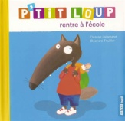 |  | Rentrée | Se présenter à la classe  J'ai un nom un prénom |  |  |  |  |  | Décorer son porte manteau |  |  | Découvrir le matériel | Découverte de l’école |  |  | Hello Good Bye (découverte de Simon (la marionnette anglaise)) |  |  | RAS
S2 : 6/09 | Cléo à l'école (Sibylle Delacroix)  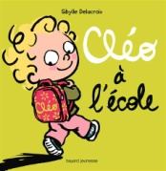 |  | École | Je cherche avec la photo l’endroit exact et le nom des objets et ou de la salle. |  |  | Autonomie : je fais des puzzles à emboîtement |  |  | Je peins librement en utilisant les outils mis à ma disposition |  |  | yoga | Découverte de la classe et des différents outils de la classe |  |  | http://youtu.be/Uv1JkBL5728 hello What's your name ? (chanson) |  |  | Découverte des instruments  avec un aimant je teste la classe et les objets comme dans Cléo ou les lettres sont accrochées au tableau...
S3 : 13/09 | Lave toi les mains (Tony Ross)  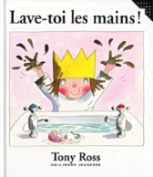 |  | Corps et hygiène | Autonomie au coin bibliothèque  tapent tapent Petites mains |  |  | La chasse aux microbes (autant de microbes que d'espace des boites à oeufs) |  |  | Peindre avec les mains, pour après bien se laver les mains |  |  | yoga | Apprendre à bien se laver les mains |  |  | Les habits neufs de l'empereur  idem + découverte de quelques mots : head shoulders |  |  | Le poivre qui s'enfuit… :  https://les-recettes-de-la-debrouille.blogspot.com/2020/05/la-maitresse-part-en-live-experience-avec-de-l-eau-et-du-poivre.html  Rythme avec les mains (en tapant, frottant...)
S4 : 20/09 | Comment laver un mammouth laineux  (Michelle Robinson, Kate Hindley )  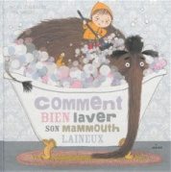 |  | Corps et hygiène | Langage oral autour du bain d'un bébé  Je me lave les mains |  |  | Autant de savon, serviette, gant que de bébés pour les laver |  |  | Faire de la peinture avec du savon : http://vivimaternelle.canalblog.com/archives/2016/02/29/33446821.html |  |  | yoga | Les parties du corps |  |  | Le loup et les 7 chevreaux  chanson head shoulders needs and toes juste le refrain |  |  | Comment faire des bulles ?  Faire de la musique avec de l'eau
S5 : 27/09 | Les émotions de Gaston : Je suis en colère  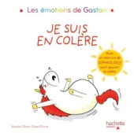 |  | Émotions | Remettre les images de Gaston en face de la photo d'un enfant, et essayer d'imiter l'émotion.  Les émotions de petit loup. |  |  | Formes (en autonomie jouer avec les formes de manière à manipuler librement le matériel) |  |  | Je déchire des papiers comme si j'étais en colère sur de la musique rock (ex AC DC) puis je les colle sur une feuille en tapant avec ma main. |  |  | yoga | Déchirer, découper, coller,... |  |  | La belle au bois dormant  chanson Head shoulders needs and toes entière |  |  | https://www.lepaysdesmerveilles.com/trois-experiences-sur-le-melange-des-couleurs-a-faire-avec-les-enfants-lart-est-un-jeu-denfant-13.html  ressortir une émotion avec de la musique (écoute de musiques émotives) puis jouer avec les instruments pour accompagner les musiques précédentes
S6 : 4/10 | Aujourd'hui je suis (Mies Van Hout)  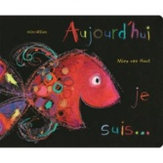 |  | Émotions | Autonomie : je regarde les vidéos de contes à l'ordinateur de maitresse.  Mes émotions (air frères jacques : https://www.youtube.com/watch?v=zWUcFfGr_xw) |  |  | Formes : déménageurs rangeurs de formes dans la bonne boite |  |  | Je continue mon œuvre de la semaine dernière sur une musique triste (chopin) en faisant pleuvoir des gouttes d'encre avec une paille |  |  | yoga | Sortie dans les bois : récolter des fruits (glands, chataignes, ...) |  |  | Le petit poucet  jeu : touch (une partie du corps) |  |  | Idem en musique  expériences couleurs suite
S7 : 11/10 | Un automne avec Pop (Sanders)  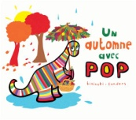 |  | Automne | Je range les fruits sur les arbres en fonction de la lettre (sur l'arbre et sur le fruit : F (figuier), P (pommier), N (noyer), CH (chataigner), M (marronnier)  Deux petits Bonhommes (https://dessinemoiunehistoire.net/chansons-comptines-poesies-automne/) |  |  | Je joue en autonomie avec les nombres 1, 2, 3 et leur constellation avec divers jeux (dés, cartes, puzzle à emboitement, boite d'oeuf coupée) |  |  | Jouer avec les couleurs : je trace des traits pour décorer Pop, puis je colle des feuilles pour transformer Pop en chef indien. |  |  | yoga | Sortie dans les bois : récolter des feuilles |  |  | Le petit chaperon rouge  How are you ? Happy, angry, sad |  |  | Que deviennent les feuilles mortes ?( s'inspirer de : http://www.eclairsdesciences.qc.ca/wp-content/uploads/2015/06/lesfeuillesmortes.pdf)  Fabriquer un instrument de percussion avec les fruits récoltés. (bâton de pluie, maracas...)
S8 : 18/10 | Anton et la feuille  (Ole Könnecke)  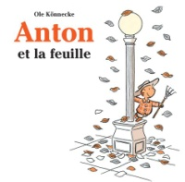 |  | Automne | Je joue en autonomie avec les lettres pour les ranger dans la bonne boite (lettres mobiles)  Petite feuille (idem) |  |  | 123 : maitresse dit le nombre et chacun doit trouver un emplacement (constellation du dé) correspondant. |  |  | Décorer une feuille morte ou décorer avec des feuilles mortes |  |  | yoga | Sortie dans les bois : Faire un tas de feuille, faire voler une feuille |  |  | Le petit poucet  How are you ?  Idem + sick, tired, so so |  |  | Suite musique  Comment déplacer une feuille morte sans la toucher ?
Dates  P2 | album | vocabulaire |  |  | Langage : comptine | Outils pour les mathématiques |  | Arts |  |  | Activités physiques : collaborer, coopérer, s’opposer |  |  |  | Explorer le monde |  |  | Anglais : les couleurs et conte |  |  | Sciences et musique
S 9 : 08/11  Jeudi férié | Mange, mon ange (Pinel)  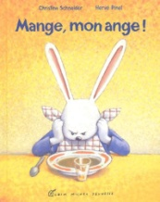 | Autour du repas |  |  | Mettre la table (jouer au coin cuisine avec les couverts et assiette  Tous les légumes | Les couleurs : tri par couleur de différents objets (si possible légumes jouets) |  | Mélange des couleurs : on réalise des soupes en mélangeant avec une cuillère les différentes couleurs pour obtenir une soupe verte caca d’oie, une soupe rose, un yaourt ou on mélange du bleu et du vert comme dans le livre |  |  | Une équipe qui remplit l’assiette de soupe (objets ou sable si dehors) et une qui vide dans la caisse à coté. |  |  |  | Réaliser une soupe (recette, ingrédients, ustensiles, couleurs, légumes) |  |  | Boucle d'or et les 3 ours  Rituel : how are you ? what’s your name?  Découverte de la première chanson : colours song |  |  | Mélange des couleurs avec une table lumineuse.  Faire de la musique avec l’air (souffler dans une bouteille) découverte d’un instrument à vent la flute.
S10 : 15/11 | Bon appétit Georges (chez Mille pages)  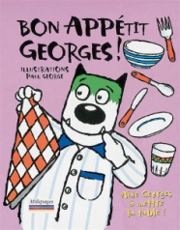 | Autour du repas |  |  | Mettre la table : (se repérer dans l’espace d’une feuille) comme dans le livre je colle tous les éléments sur ma feuille au bon endroit pour aider Georges à mettre la table et je les nomme  A,A,A, j'ai du chocolat |  |  |  | Je peins le haut de la tête de Georges en vert pour cela je dois mélanger du ? |  |  | Sur le principe des chaises musicales : dès que la maitresse tape dans ses mains on doit rejoindre sa chaise(tapis/cerceau) pour se mettre à table (pas d’élimination au moins au début…) |  |  |  | Réaliser un bonhomme de terre et ses ustensiles en terre au jardin. |  |  | La soupe au caillou  Idem + jeu avec les couleurs : touch yellow… (dans la classe |  |  | Cercle chromatique avec les couleurs (et des verres ☺ )  Quand maitresse tape dans ses mains on tape les cuillères ensemble pour faire de la musique. (découverte d’un nouvel instrument à vent)
S11 : 22/11 | Mamie (Philippe Jalabert)  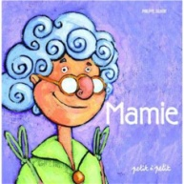 | Famille |  |  | Grâce à la couleur je range les personnages de chaque famille dans leur maison. Puis tous ensemble on cherche quel personnage il manque dans chaque maison (avec jeu de famille)  https://ddata.over-blog.com/1/27/08/90/2013-2014/collegues/geraldine/7familles_mat-moustache-S24.pdf  Les hérissons |  |  |  | Je peins les cheveux de Mamie en respectant les spirales (j’essaie de peindre en spirale) |  |  | Je retrouve ma famille à chaque fois que maitresse tape dans la main (faire des familles avec des foulards) |  |  |  | Continuer à faire des bonhommes pour avoir une famille (en terre ou avec des branches…) |  |  | Cendrillon  Idem + What’s missing ? |  |  | Comment peut-on fabriquer des spirales comme les cheveux de Mamie (du livre) ?  Idée : bolduc et ciseaux, pate à modeler…  Souffler dans un coquillage ou une coquille d’escargot.  (découverte d’un nouvel instrument à vent)
S12 : 29/11 | Une nouvelle maison pour la famille souris  (kazuo Iwamura)  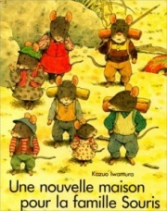 | Famille |  |  | Je créé ma famille en vérifiant qu’il ne manque personne (à coller sur une feuille)  La famille tortue | Je fais des familles avec les constellations de 1, 2 et 3 (dans des maisons)  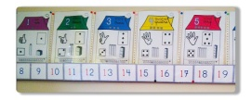 |  | Je trace à la peinture deux grands traits marron pour aider les souris à traverser la rivière. (travail autour du trait horizontal, mouvement du bras de gauche à droite) |  |  | Jeu de la belette et de la souris : un élève qui est la belette et les souris qui traversent la pièce pour aller se réfugier dans la maison. (pas d’élimination…) |  |  |  | Dans les bois : Construire des abris pour les souris, des lits, des ponts, marcher comme les souris avec l’aide d’une corde suspendues entre 2 arbres. |  |  | La moufle  Idem + nouvelle chanson red red |  |  | Jouer avec la comptine la famille tortue en remplaçant des mots par des sons comme dans : https://www.momes.net/chansons-et-histoires/comptines/comptines-sur-la-famille/la-famille-tortue-840037  (découverte d’un nouvel instrument à vent)  Comment on pourrait faire traverser l’eau du robinet de la classe au bureau de maitresse ?
S13 : 06/12 | René le renne (Sylvianne Gangloff)  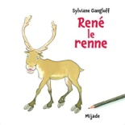 | Noël |  |  | Loto de Noël  Les cadeaux : https://www.momes.net/chansons-et-histoires/comptines/comptines-de-fetes/comptines-de-noel/les-cadeaux-839213 | Je mets un cadeau à chaque chausson pour aider le Père Noël : autant de… |  | Création collective d’une foret pour René le Rennes en peinture (idée : tampon triangulaire vert pour les sapins et rectangulaire pour les troncs…) |  |  | Déménageurs (contre le temps avec sablier)  Il faut aider le père noël à charger tous les cadeaux (objets motricité) dans son chariot (carton) avant que la cloche ne sonne minuit... |  |  |  | Réalisation de décorations naturelles pour offrir aux parents |  |  | Roule, Roule, Bûchette !  Idem + touch the yellow gift… |  |  | (découverte d’un nouvel instrument à vent)  Comment faire de la musique avec du vent ?  Des expériences avec l’air et le vent  http://www-annexe.ac-rouen.fr/premier_degre/presteia76/defimrs/2015-2016/productions/C1/air_MSGS_CousteauFontaine_Ferment.pdf
S14 : 13/12 | Noël de sapin (Michel Gay)  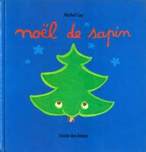 | Noël |  |  | Le père Noel est enrhumé : https://www.momes.net/chansons-et-histoires/comptines/comptines-de-fetes/comptines-de-noel/le-pere-noel-est-enrhume-839463  Je colle les mots dans le bon ordre pour souhaiter un joyeux noël à mes parents | Je colle une étoile (gommette) à chaque branche du sapin pour décorer la carte pour mes parents. |  | Réalisation de décorations naturelles pour offrir aux parents :  Idées : https://www.teteamodeler.com/ecologie/activite/recyclage/noel-ecologique-bricolage2.asp |  |  | Les transporteurs: http://www.ecolepetitesection.com/article-12389155.html  On transporte des étoiles pour que le petit sapin soit heureux. |  |  |  | Réalisation de décorations naturelles pour offrir aux parents |  |  | le poème : L’histoire de la Nuit avant Noël (Clement Moore)  idem + écoute d’une histoire: brown bear brown bear : https://www.youtube.com/watch?v=0A8eBB7H8G4 |  |  | (découverte d’un nouvel instrument à vent)  idem

dates | album | vocabulaire | langage | Outils pour les mathématiques | Arts : ronds | Activités physiques :  Communiquer avec les autres au travers d’action à visée expressives ou artistique | Explorer le monde | Anglais et conte Période 3 : danse with Patty Shukla (chanteuse américaine pour enfant) https://www.youtube.com/user/pattyshukla/videos?view=0&sort=p&shelf_id=1 | Sciences et musique : Pierre et le loup (chaque semaine un à 2 perso = un instrument
S15 : 03/01 | Un petit cœur gros comme ça (Sophie Schoenwald - Anita Schmidt)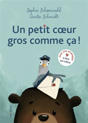 | Lettres | En groupe on réfléchit à ce que l’on va écrire sur notre carte de vœux  Rond tout rond | Je colle les chiffres 2022 sur ma carte de voeux | Je réalise une carte de vœux pour mes parents : je fais des empreintes de ronds, puis je trace à la craie autour de chaque rond. (sur une cartoline de couleur).  En s’inspirant de DELAUNAY :" Rythmes et joie de vivre" | https://www.edumoov.com/fiche-de-preparation-sequence/81110/agir-s-exprimer-comprendre-a-travers-l-activite-physique/ps-ms/danse  séance 1 | Sortir dehors respirer et faire de la buée avec sa bouche, voir la rosée sur l’herbe…  Semer fève et petit pois | Renart et la pêche à la queue (Ysengrin)  Cette semaine on va revoir les couleurs en dansant Ok stand up please, give your hand for a circle, sit down And look, listen and moove https://youtu.be/EvMPRnMHfx8 cf la prep de 2020 | Découverte de l’eau liquide, solide et vapeur avec le livre du comité de lecture : Hé l’eau  Ecoute musicale de l’histoire entière de Pierre et le loup
S16 : 10/01 | Atchoum(Tan et Yasuko Koide)  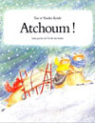 | Lettres | On joue au facteur (boite avec l’étiquette du camarade (prénom d’un coté et photo de l’autre))  Je choisis une enveloppe avec l’étiquette de mon camarade puis je mets dans l’enveloppe une carte mot, puis je distribue l’enveloppe dans la boite à lettre correspondante.  Le facteur n’est pas passé | Maison des chiffres en autonomie (1 2 et 3) (cf période 2) | Je décore ma couronne en réalisant en bas de la couronne des empreintes de bouchons ronds.  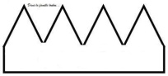 | Séance 2 | Tirer un traineau (sur roue ou sur herbe car pas de neige chez nous…)  Se faire tirer pour sentir l’effet de glisser (boue ou herbe | Cendrillon | Comprendre comment le Loup s'est coincé la queue…  https://ecole-publique-louvigne-du-desert.ac-rennes.fr/spip.php?article206  les perso de Pierre et le loup
S17 : 17/01 | Dans la galette il y a  (Antonin Louchard Moreno)  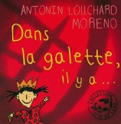 | Galette | Je mets dans ma galette les objets que l’on me nomme.  La galette : https://dessinemoiunehistoire.net/comptine-la-galette/ | Jeu les deux galettes  http://www.ecolepetitesection.com/2016/12/dans-la-galette-il-y-a-semaine-17-2016-2017.html  ou jeu en grand : des cerceaux pour représenter les galettes, une photo représentant la galette (cerceau) avec les objets attendus dedans (par paquet de un ou de deux ou de trois suivant les élèves). tu vas chercher les fèves dans le panier pour remplir ta galette comme sur la photo. | Suite couronne : je colle une gommette dans chaque triangle puis je trace des ronds autour de chaque gommette avec un feutre . | Séance 3 | Envoyer la carte de vœux : découverte de la commune | Roule Galette | Installer un système pour observer des stalactites (goutte à goutte) (si gel…)  Le chat
S18 : 24/01 | Si petit (Laurie Cohen)  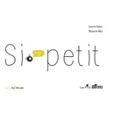 | La commune | Je place des objets dans l’espace (un oiseau dans une boite (cage), puis dans un carton…  En écoutant les consignes de la maitresse.  (placement, vocabulaire, dedans, à coté, notion d’espace se repérer…)  Il était une fois un tout petit roi |  | Une œuvre sur la commune (colle des ronds maisons, puis trace autour et relie les œuvre collective. http://tourcouleurs.canalblog.com/archives/2018/04/01/36337180.html  Comme Hervé Tullet | Création artistique d’une petite chorégraphie sur l’hiver  Travail autour de la ronde  On se fait petit petit | Amener l’œuvre à la mairie de la commune | Le voyage de Tom pouce | L’oiseau et le canard  Qui ou quoi est plus petit ?
S19 : 31/01 | A trois on a moins froid (Elsa Devernois et Michel Gay)  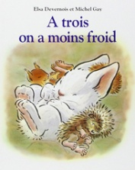 | Hiver | Loto de l’hiver  Comptine : Hérisson tout hérissé | Je couche les animaux par paquet de trois dans chaque petite cabane (boite en carton avec mousse ou paille et animaux jouets) | Ronds concentriques comme Vassily Kandinsky : une empreinte de bouchons au milieu de la feuille puis avec un pinceau je fais le tour puis je change de couleur et je fais un rond encore plus grand | Création artistique d’une petite chorégraphie sur l’hiver  Reprise ronde, puis tout en étant en ronde son se faite tout petit, puis on s’éparpille comme des flocons de neige qui volent | Créer des minis cabanes dans les bois pour les animaux. | Saute, petite crêpe ! | Le grand père et les chasseurs  L’électricité statique (ballon de baudruche : Comment avoir les poils/cheveux tout hérissés comme le hérisson ?
S20 : 07/02 | Par une journée d'hiver (Ruth Krauss)  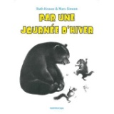 | Hiver | Toujours par paquet de trois je couche les animaux dans la bonne « maison » ours=grotte, escargot=coquille, marmotte=terrier et écureuil= arbre  (image des lieux sur du carton affiché avec 3 pates à fixe et animaux imprimés sur cartoline)  J’ai froid |  | On réalise des fleurs avec des tampons rond ou en traçant des ronds. œuvre collective. | Création artistique d’une petite chorégraphie sur l’hiver  Idem plus on saute comme une crêpe et on s’allonge comme une crêpe qui a atterri par terre. | Chercher dans les bois des trous et lieux de vie des animaux. | Baba Yaga et Machenka | Réécoute en s’arrêtant pour retrouver les personnages  Comment peut-on faire de l’air chaud ?  Idée de réponse avec une expérience : https://www.jeuxetcompagnie.fr/activites-scientifiques-maternelle/

Dates | album | vocabulaire | langage | Outils pour les mathématiques | Arts | Activités physiques : Agir dans l’espace, dans la durée, et sur les objets : courir, sauter, viser, lancer | Explorer le monde (école du dehors) | Anglais et conte | Sciences : obj : préparer les semis pour le jardin et musique
S21 : 28/02 | Dessine moi une maison (Marie Roxane Galliez)  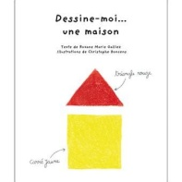 | Maison | Demander à un adulte de lui dessiner une maison comme dans le livre (peut être à chaque regroupement avant la lecture par un élève et compléter par les autres élèves (l’adulte dessine au fur et à mesure de la demande) : comprendre que les mots ont un sens et son compris  Je fais le tour de ma maison. | Formes géométriques et couleurs  Je reproduis les maisons comme sur l’image modèle en utilisant et en respectant les formes et les couleurs  https://evolutionclasse.org/2017/01/10/espace-et-geometrie-jeu-des-maisons/amp/ | Séance 1 maison : maison avec triangle et carré à l’encre bougie : http://ideesnanoug.canalblog.com/archives/2012/01/02/23212254.html  http://culturehumaniste66.ac-montpellier.fr/06_ARTS_VISUELS/PROJET_DEPARTEMENTAL/expo_arts_2011/drolesdemaisons_projet_mat.pdf | Lancer (viser au sol) les sacs dans leur maison de couleur (cerceau au sol accrocher avec du scotch) | Construction de maison | Séance 1 House :  découverte de la chanson it’s happy house  https://www.youtube.com/watch?v=yiGT-CkHV8Q  Avec l’aide de flash cards découverts avant la chanson :  Les 3 petits cochons | Musique : on ouvre ses oreilles : jeu autour du silence : https://laclassededelphine.jimdofree.com/divers/musique/  , puis savoir identifier d’où vient un son (le téléphone de maitresse a disparu.  S1 : où poussent les plantes ?  Comment peut on faire pour faire pousser une plante dans une maison ?
S22 : 07/03 | Dans Paris il y a (Antonin Louchard)  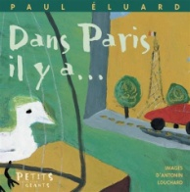 | Maison | J'ai une maison pleine de fenêtre : https://comptines.tv/j_ai_une_maison_pleine_de_fenetres  J'ouvre la boite et je dis ce qu'il y a dedans comme dans le livre (système des poupées russes) : décrire une action, un objet : ex: dans le carton, il y a un sac rouge, dans le sac il y aune boite d'allumette ... |  | Séance 2 : réaliser une maison en volume avec des jouets de la classe (pris en photos et montrer et expliquer lors du regroupement suivant | Lancer (viser en l’air) des sacs dans les fenêtres ouvertes (maison en carton avec trou pour les fenêtres à poser sur des tables. | Observer les plantes, graines qui poussent, jouer à lancer des pommes de pin, graines…  fabriquer des maisons cabanes | https://www.youtube.com/watch?v=8ZbbLyYmUeE  Séance 2 chanson plus les gestes.  + jeu touch window and door (in the classroom)  Hansel et Gretel | Jeu du silence, puis reconnaitre des bruits de la maison : http://www.universal-soundbank.com/maison.htm  s2 : Qu'est ce qu'on peut planter dans notre jardin ?  Comment une graine peut devenir une plante ?
S23 : 14/03 | Capucine la souris Petits coquins (Manceau)  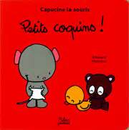 | Maison | Dans ma maison sous terre : https://teteamodeler.ouest-france.fr/comptine/jeux-de-mains/dans-ma-maison-sous-terre  Jeu de cache cache : travail autour de la mémoire, plus vocabulaire des animaux et des chiffres avec des cachettes cubes chiffrées (ex : http://vivimaternelle.canalblog.com/archives/2015/11/30/33005073.html ) |  | Séance 3 : dessiner une maison | Sauter (précis) de maison en maison (de cerceau en cerceau) | Ranger du plus petit au plus grand des objets naturels.  Sauter de planche en planche dans l'herbe… dessiner des maisons avec de la boue. | Séance 3 idem plus roof floor (on the flash cards)  La princesse au petit pois | Jeu du silence  Et jeu de kim avec 3 objets (3 sons (cf lien S21))  S3 : quelles graines est la plus petite ?
S24 : 21/03 | Pélagie la sorcière (Valérie Thomas, Paul Korky)  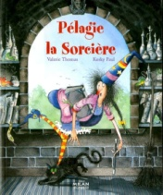 | Maison | Dans sa maison une sorcière  https://poleenfance.wordpress.com/2017/09/19/top-10-des-comptines-sur-les-sorcieres/ | Rodolphe le chat joue à cache cache avec Pélagie, pour que Pélagie ne le trouve pas cache dans la maison de la même couleur que lui (chats de couleur et maison de couleur (créées en P2) | Séance 4 : dessiner une maison avec un toit pointu | Sauter (obstacles) éviter le chat (peluche ou jouet…) en sautant par dessus |  | Séance 4 idem (sans le jeu) + regarder et écouter une histoire en anglais  Boucle d'or et les 3 ours | Écouter une histoire faire la position du chat quand on entend le chat miauler : https://www.youtube.com/watch?v=w0ffwDYo00Q  s4 : dessins des semis, puis à quoi vont ressembler vos plantes ? (dessin)
S25 : 28/03 | J'ai grandi ici (Anne Crausaz)  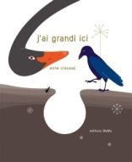 | Printemps | https://www.hugolescargot.com/comptines-enfants/comptines-pour-apprendre/36985-le-p-tit-printemps/  le p'tit printemps  https://www.youtube.com/watch?v=AzMEDKkmuDE  trouver l'image correspondante à la description donnée par la maîtresse puis la coller pour raconter l'histoire en image : http://pole-maternelle-28.tice.ac-orleans-tours.fr/eva/sites/pole-maternelle-28/IMG/pdf/J_ai_grandi_ici.pdf | Jouer avec de vrais graines : réaliser des collections avec boite à compter | Séance 1 printemps : je trace des traits marron à la peinture pour faire des branches d’arbres, puis je fais des empreintes de fond de bouteille pour faire des fleurs sur les branches :  http://artsenmaternelle.canalblog.com/archives/printemps/index.html | La course du printemps : attraper des fleurs à chaque tour pour avoir un beau bouquet (fleur en papier collées sur des bâtons). |  | Séance 1 Weather :  https://www.youtube.com/watch?v=I8GeA3anPdo&t=1s  https://speak-and-play-english.fr/how-s-the-weather-paroles-comptine-meteo-anglais-francais  écouter la chanson, puis dire la météo du jour  Poucette | Jeu du silence  puis reconnaître un son (autour de la météo)  S5 : Quels insectes peut on trouver dans le jardin ? (préparation de la sortie hebdo avec création d'une affiche et photos trouvées sur internet)
S26 : 04/04 | La chenille qui fait des trous (Eric Carle)  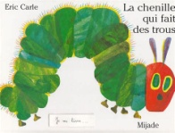 | Printemps | Camille la chenille :https://www.youtube.com/watch?v=laKDY1nqaak  mémory avec les cartes de l'imagier (une partie seulement) :  https://dessinemoiunehistoire.net/la-chenille-qui-fait-des-trous-exploitation-pedagogique-ps-ms-gs/ | Je donne à manger à la chenille (boite costumée en chenille) chacun leur tour en écoutant la maitresse avec des fruits (jouets ou cartonné). | Séance 2 : la chenille et le soleil en 2 temps : PS : peindre ensemble une grande feuille en jaune pour le soleil, et une autre en marron pour la terre, une petite feuille en rouge pour la tête de la chenille et une moyenne feuille en vert pour le corps de la chenille (observations de la 3eme page du livre pour dire les couleurs dont on a besoin en amont | Courir comme une chenille (à quatre patte sur un tour puis comme un papillon sur ses deux pieds sur l’autre tour) |  | Séance 2 idem avec la mascotte qui se trompe dans la météo (aide des flash cards)  + histoire de the very hungry caterpillar :  https://www.youtube.com/watch?v=btFCtMhF3iI  Jack et le haricot Géant | Un jeu du silence, puis avec son doigt, sa main, puis son corps on mime la comptine Camille la chenille (permet de travailler le rythme d'une comptine)  S6 : Comment naît un papillon ?
S27 : 11/04 | Le premier œuf de Pâques (de Zemanel et Amélie Dufour )  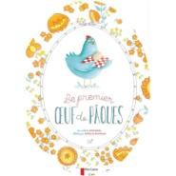  https://ecole-neulliac.webnode.fr/_files/200000401-1b2111b213/Le-premier-oeuf-de-Paques-T-Justine.pdf  pdf du livre... | Pâques (œufs chocolat) | https://dessinemoiunehistoire.net/comptine-un-deux-j-ai-pondu-deux-oeufs/  un deux j'ai pondu un œuf (il faut trouver le nombre manquant) | Se repérer dans l'espace le jeu des œufs : atelier œufs logique (en grand pour les PS : faire l'activité à 2 ou 3 avec les œufs placé loin de la grille) pour les MS à deux un qui observe la grille et qui commande à l'autre les œufs et le placement. | Un œuf en mosaïque de coquilles colorées (inspiré de : https://espritvientenjouant.blogspot.com/2015/04/fleurs-mosaique-coquilles-oeufs-colorees.html) | La course aux œufs (relais pour transporter le plus d’œuf par équipe dans leur panier. | Chercher les œufs dans le jardin ou bois (œufs en plastique...) | Séance 3 idem  conte mauritanien : le garçon et les œufs :  https://www.conte-moi.net/contes/garcon-et-oeufs | Fabriquer un quijada (avec une boite à œufs : https://www.jeuxetcompagnie.fr/fabriquer-un-quijada-instrument-de-musique/  S7 : l’œuf magique : expériences autour des œufs : https://www.jeuxetcompagnie.fr/un-oeuf-plusieurs-experiences/

dates | album | Vocabulaire :  les animaux par continent : | langage | Outils pour les mathématiques | Arts | Activités physiques : adapter ses équilibres et ses déplacements à des environnements ou des contraintes | Explorer le monde | Anglais et conte | Sciences et musique
S28 : 02/05 | Ça aurait pu être pire  (A.-H Benjamin., Tim Warnes ) 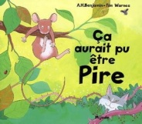 | Europe |  |  |  |  |  | Le vilain petit canard  numbers
S29 : 09/05 | C'est l'histoire d'un éléphant (Agnes Lestrade)  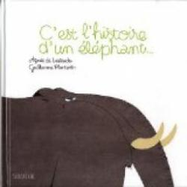 | Afrique |  |  |  |  |  | 3 contes d'Afrique (Kersti Chaplet)
S30 : 16/05 | L'Afrique de Zigomar (Philippe Corentin)  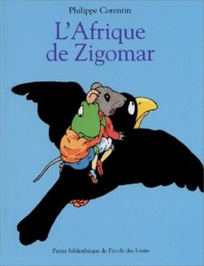 | Arctique
S31 : 23/05  Jeudi férié ascension et pont ? | Les 3 grains de riz (Agnès Bertron- Martin)  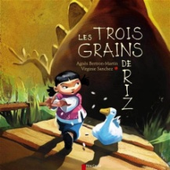 | Asie |  |  |  |  |  | Le prince tigre (Chen Jiang Hong)
S32 : 30/05 | Méli Mélo en Chine (Martine Perrin)  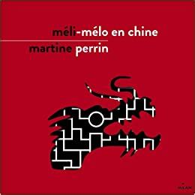 | Asie
S33 : 7/06 (lundi 6 Pentecôte) | Une journée dans la forêt amazonienne (Ella Bailey)  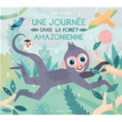 | Amérique du sud
S34 : 13/05 | idem | Amérique du sud
S35 : 20/05 | Méli-Mélo chez les indiens (Martine Perrin)  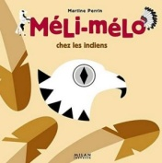 | Amérique du nord
S36 : 27/05 | Bien cachés (Elo, Sarbacanes)  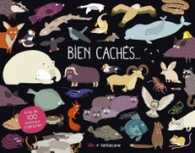 | Sortie Nature autour de la faune et la flore
S37 : 4/07 fin le mardi 5 au soir | idem

